**MSSV:022101012 Họ và tên SV: Trương Văn Bảo**

**-Nộp qua email: [nmkhanh792@gmail.com](mailto:nmkhanh792@gmail.com) (chủ đề email: Nộp KT1-QTM)**

**-Hạn nộp: hết ngày : 14-04-2024**

**Câu 1:** Đặt địa chỉ Ip máy 2K8 lớp C (192.168.1.x). Nâng cấp máy 2K8 lên thành máy Domain Controller với tên **TenSV1.com** ( vd: lan1.com )

Thiết lập:

- Cho phép đặt password 0 ký tự, đơn giản không phức tạp, cho phép tất cả các user đăng nhập ngay tại máy Server 2K8.

**Câu 2:** Cài đặt và cấu hình dịch vụ DNS Server trên máy Server 2K8 sao cho có thể phân giải được tên miền sau:

www.TenSV1.com

[ftp.TenSV1.com](ftp://ftp.TenSV1.com)

**Câu 3:**

Tạo OU: Ounhansu, Ouketoan

Tạo group: Gnhansu trong Ounhansu, Gketoan trong Ouketoan

Tạo user: unhansu1, unhansu2, unhansu3; password là:123

Tạo user: uketoan1, uketoan2, uketoan3; password là:123

Đưa user vào group tương ứng.

**Câu 4:** Trên ổ đĩa C, tạo cây thư mục và phân quyền như sau:

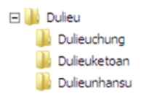

|  |  |  |  |  |
| --- | --- | --- | --- | --- |
|  | Dulieu | Dulieuchung | Dulieuketoan | Dulieunhansu |
| Gnhansu | Read | Full | Deny | Full |
| Gketoan | Read | Full | Full | Deny |

**Câu 5:** Gán thư mục Dulieu đã chia sẻ ở trên thành ổ đĩa Z

**Bài làm**

**Câu 1:**Đặt địa chỉ Ip máy 2K8 lớp C (192.168.1.x). Nâng cấp máy 2K8 lên thành máy Domain Controller với tên **TenSV1.com** ( vd: lan1.com )

Thiết lập:

- Cho phép đặt password 0 ký tự, đơn giản không phức tạp, cho phép tất cả các user đăng nhập ngay tại máy Server 2K8.

Tắt tường lửa và đặt IP máy 2k8

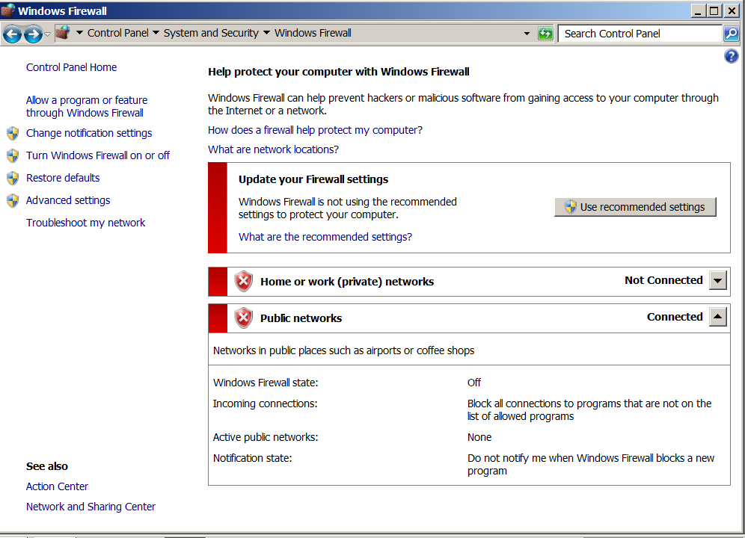

- Đặt IP cho máy ảo:

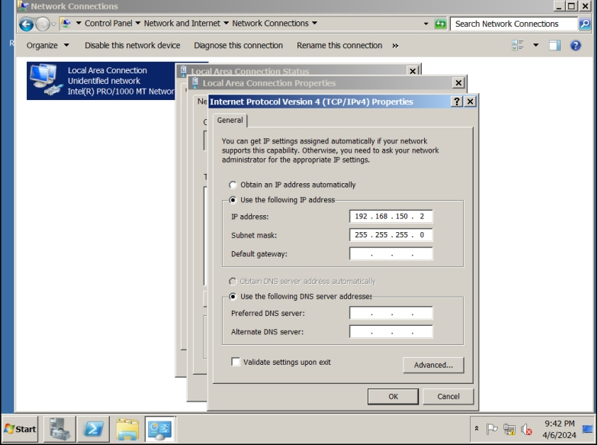

- Ping từ máy thật sang máy ảo:

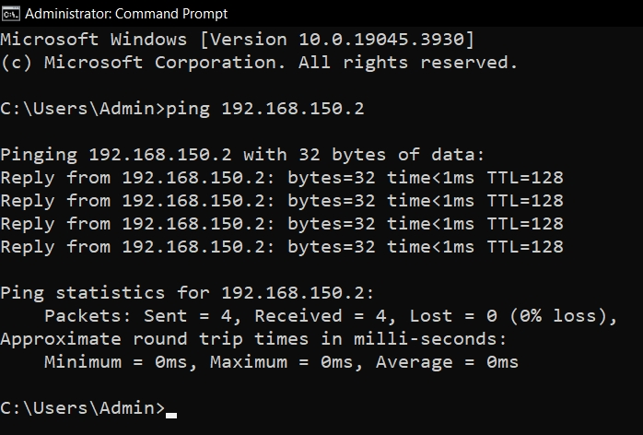

- Ping từ máy ảo sang máy thật:

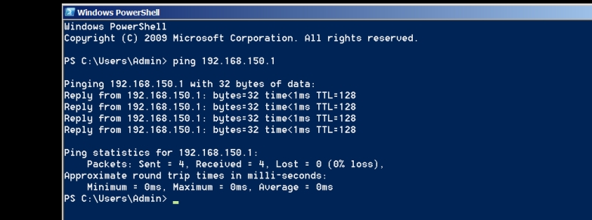

- Nâng cấp domain controller:

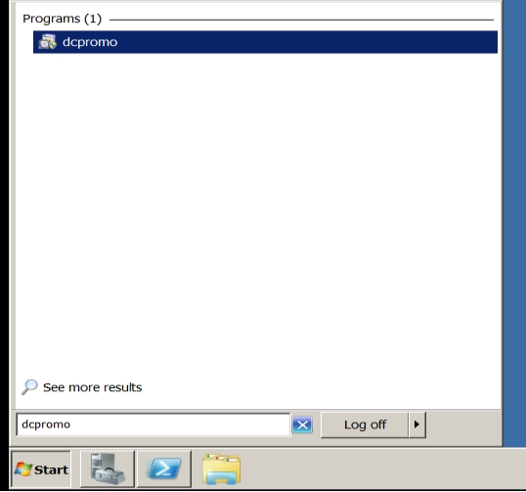

- Đặt tên là: bao1.com

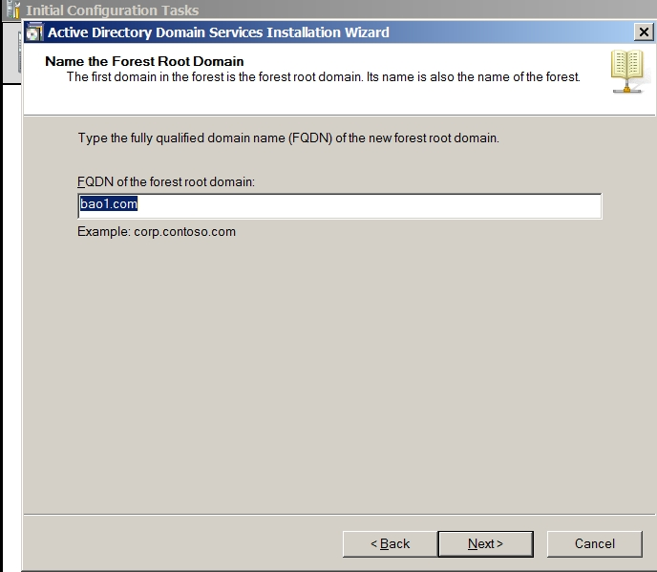

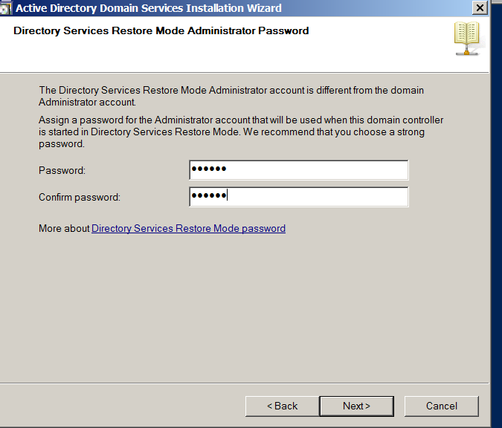

- ping tên miền:

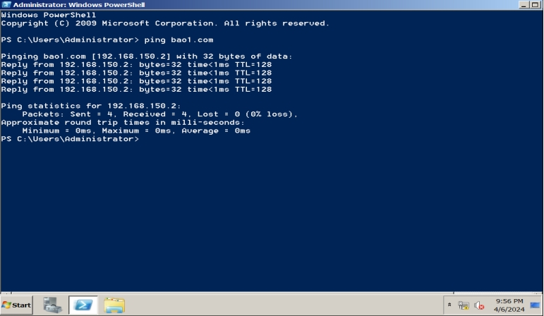

- Đặt password không ký tự:

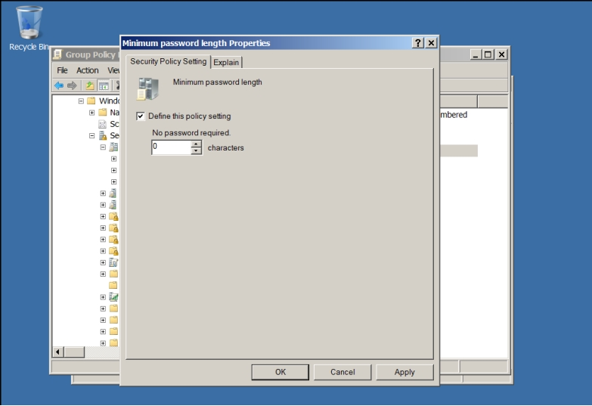

- Đặt password không phức tạp:

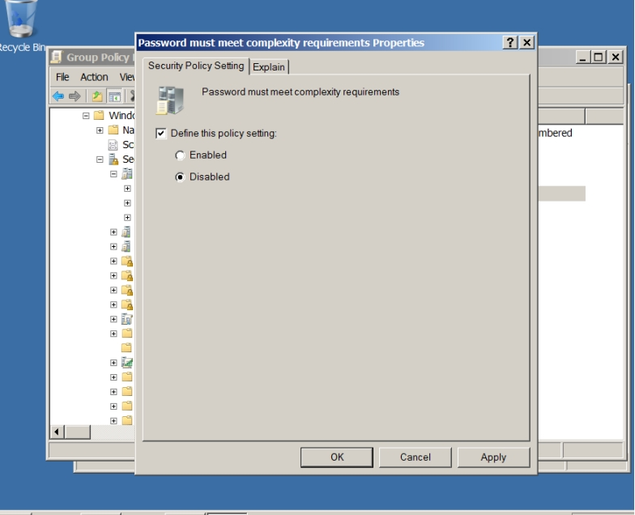

- Tạo user u1:

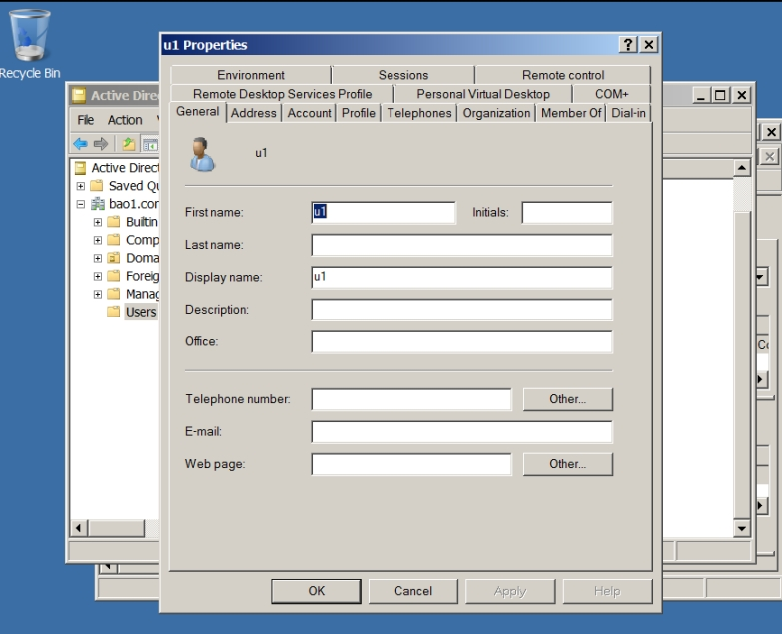

- cho phép user u1 đăng nhập tại máy administrator:

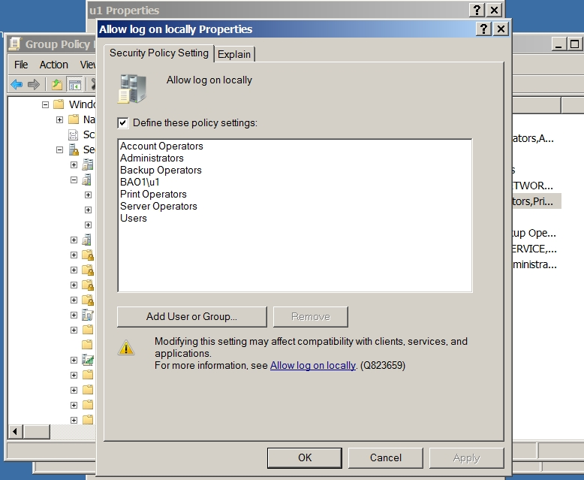

- gõ lệng gpupdate /force để update:

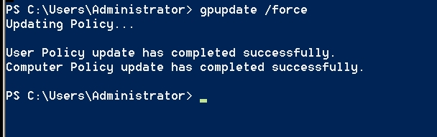

- Đăng nhập máy u1:

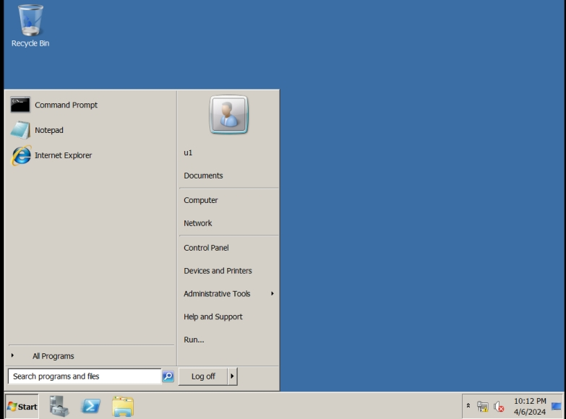

**Câu 2:** Cài đặt và cấu hình dịch vụ DNS Server trên máy Server 2K8 sao cho có thể phân giải được tên miền sau:

www.TenSV1.com

[ftp.TenSV1.com](ftp://ftp.TenSV1.com)

- tạo host:

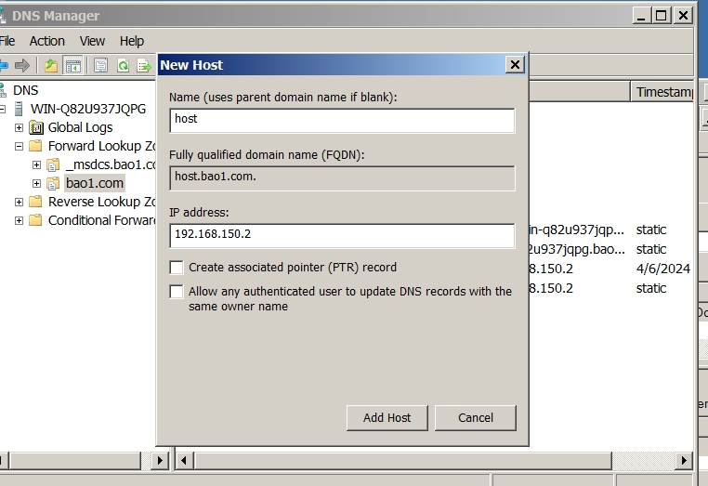

- tạo miền ftp:

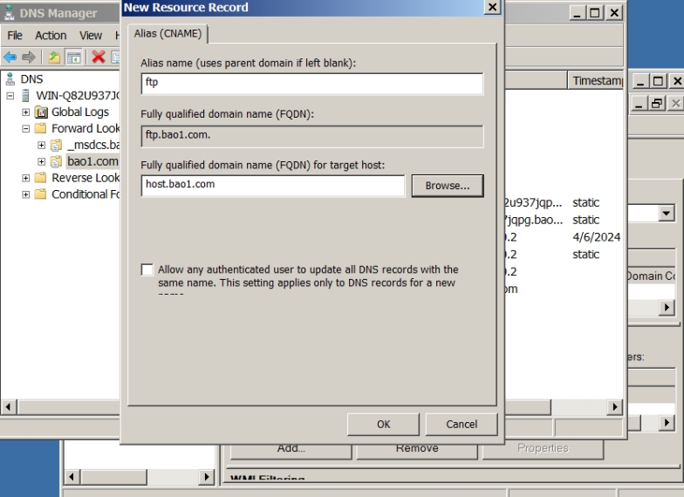

-tạo miền www:

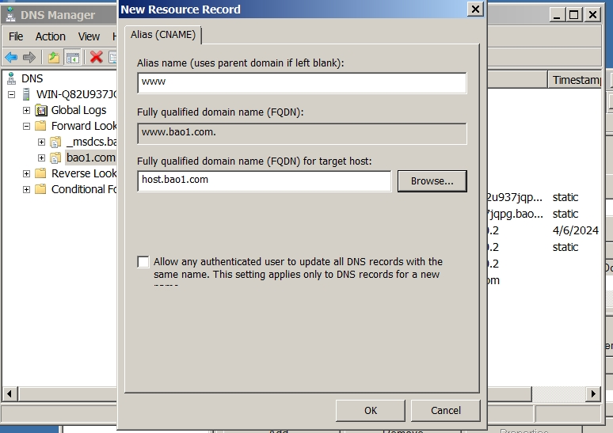

- ping kiểm tra 2 miền ftp và www:

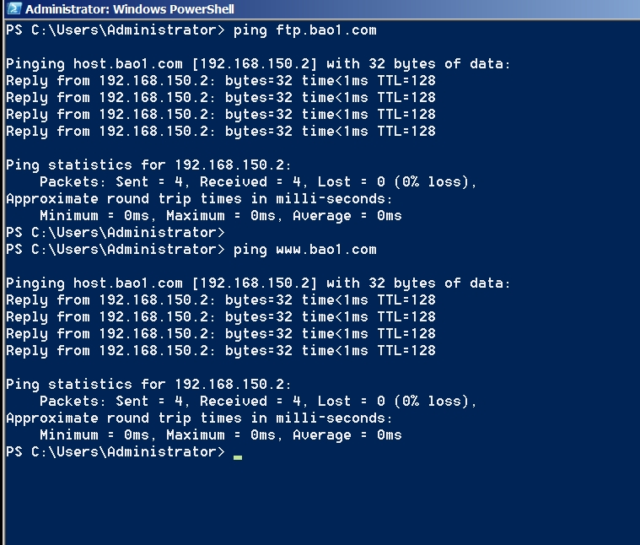

**Câu 3:**

Tạo OU: Ounhansu, Ouketoan

Tạo group: Gnhansu trong Ounhansu, Gketoan trong Ouketoan

Tạo user: unhansu1, unhansu2, unhansu3; password là:123

Tạo user: uketoan1, uketoan2, uketoan3; password là:123

Đưa user vào group tương ứng.

- tạo OU: Ounhansu và Ouketoan:

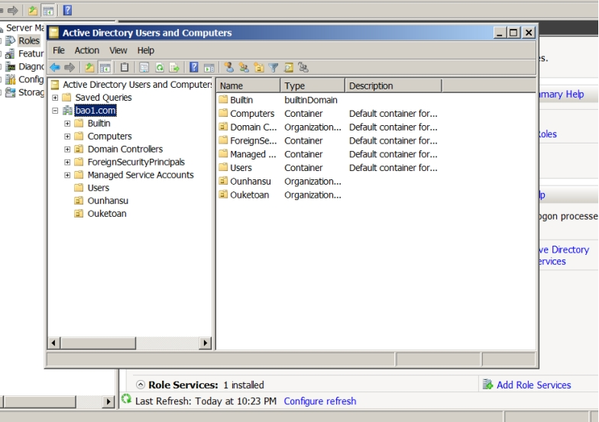

- tạo group: Gnhansu

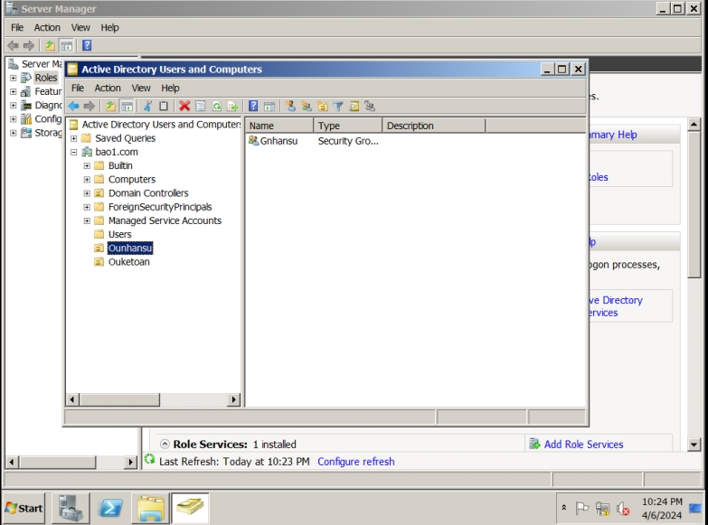

- tạo group: Gketoan

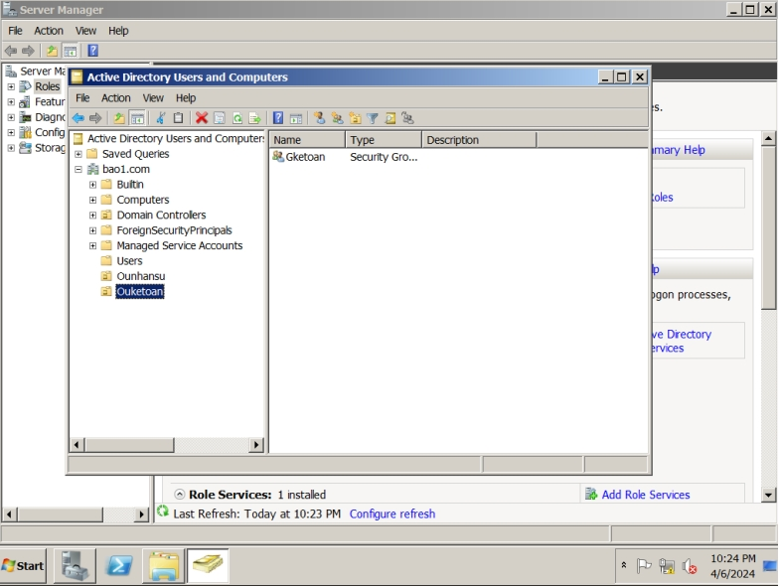

- tạo user: unhansu1, unhansu2, unhansu3, uketoan1, uketoan2, uketoan3; password là:123

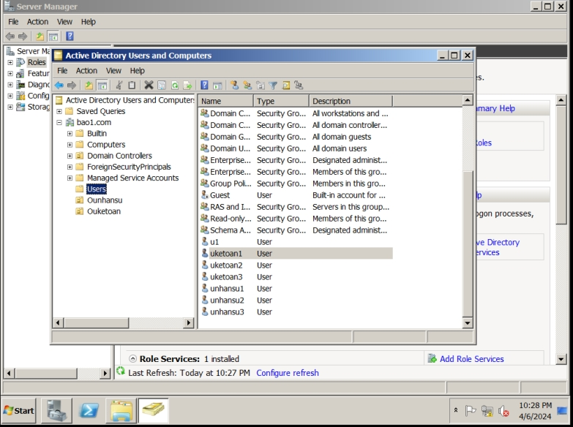

- thêm các users vào group tương ứng:

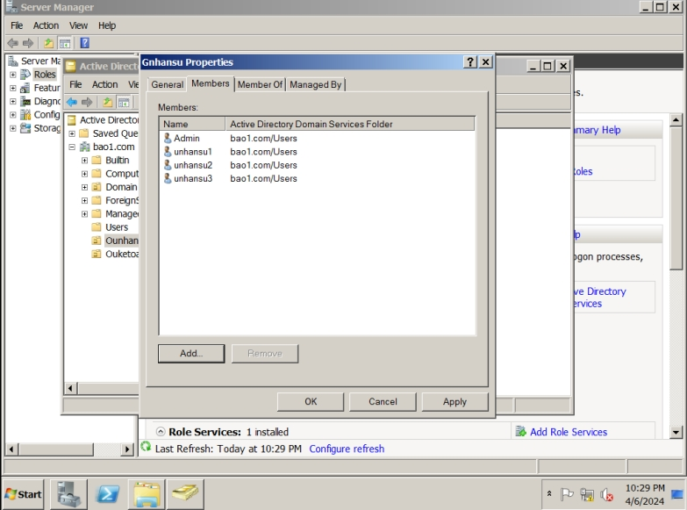

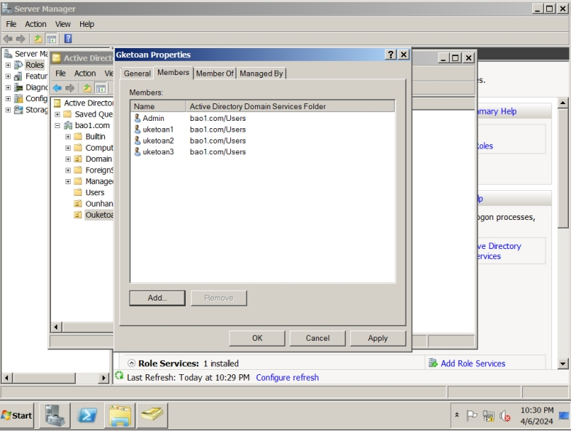

**Câu 4:**

Trên ổ đĩa C, tạo cây thư mục và phân quyền như sau:



|  |  |  |  |  |
| --- | --- | --- | --- | --- |
|  | Dulieu | Dulieuchung | Dulieuketoan | Dulieunhansu |
| Gnhansu | Read | Full | Deny | Full |
| Gketoan | Read | Full | Full | Deny |

- tạo cây thư mục ở ổ (C:):

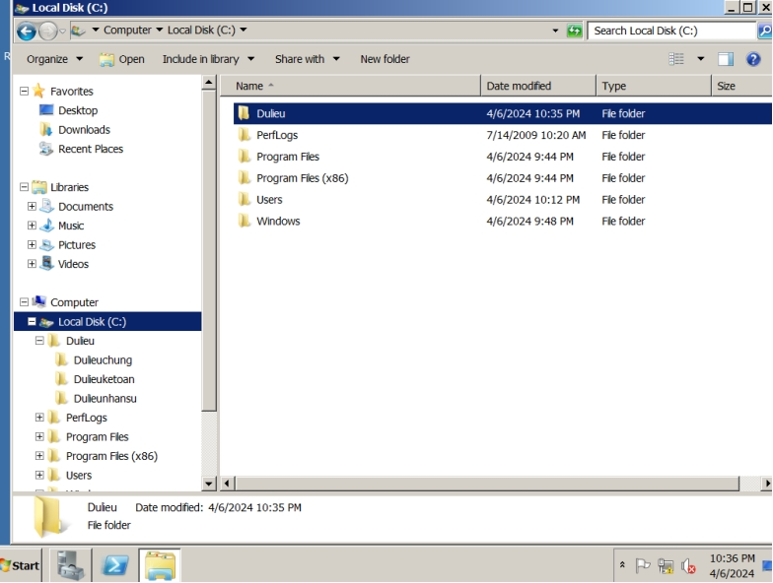

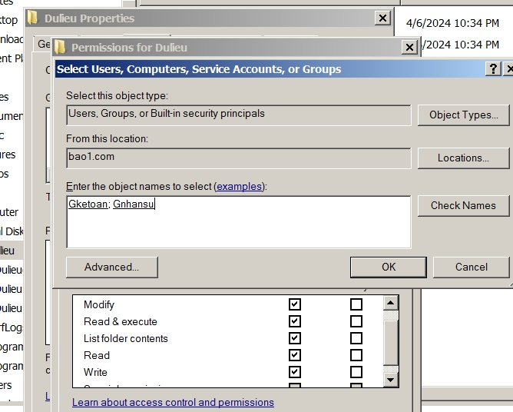

- Ở thư mục Dulieu cho phép Gnhansu với quyền Read

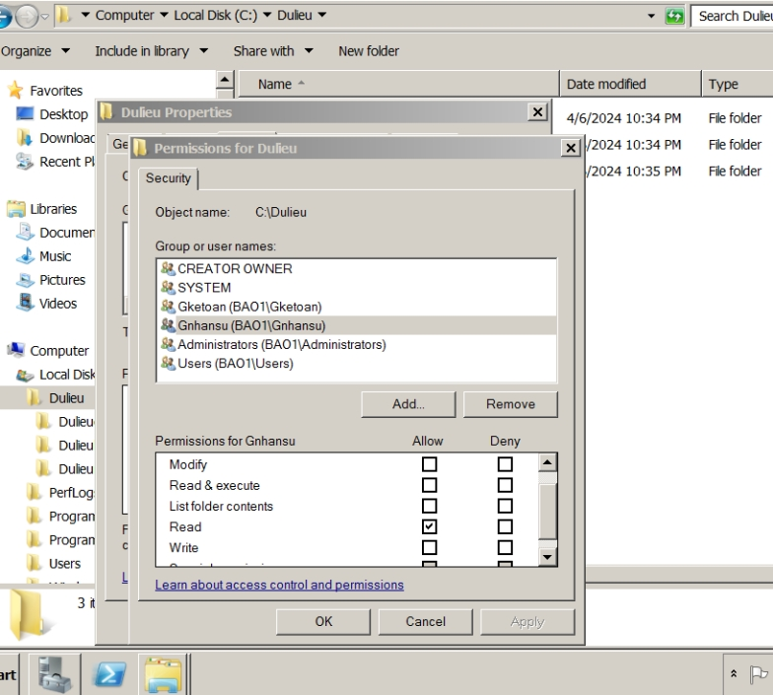

- Ở thư mục Dulieu cho phép Gketoan với quyền Read

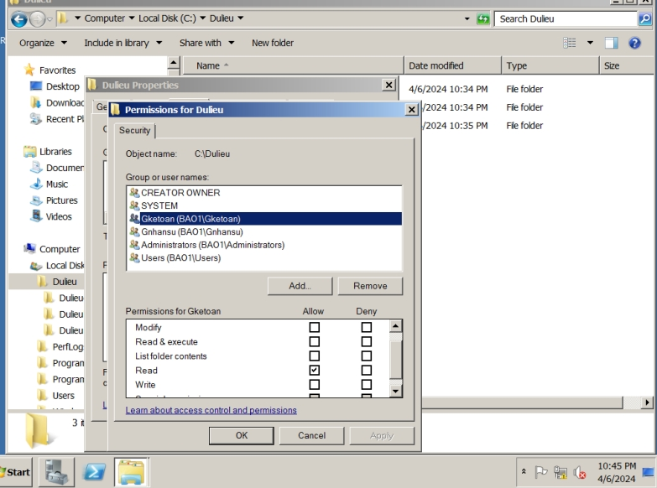

- Ở thư mục Dulieuchung cho phép Gketoan với quyền Full

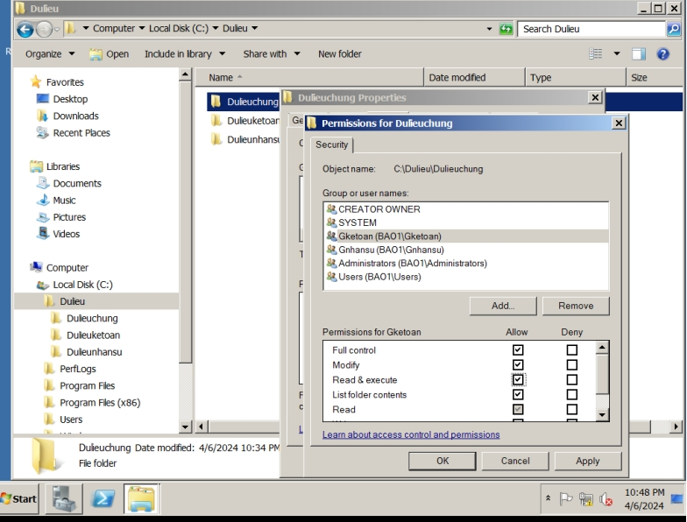

- Ở thư mục Dulieuchung cho phép Gnhansu với quyền Full

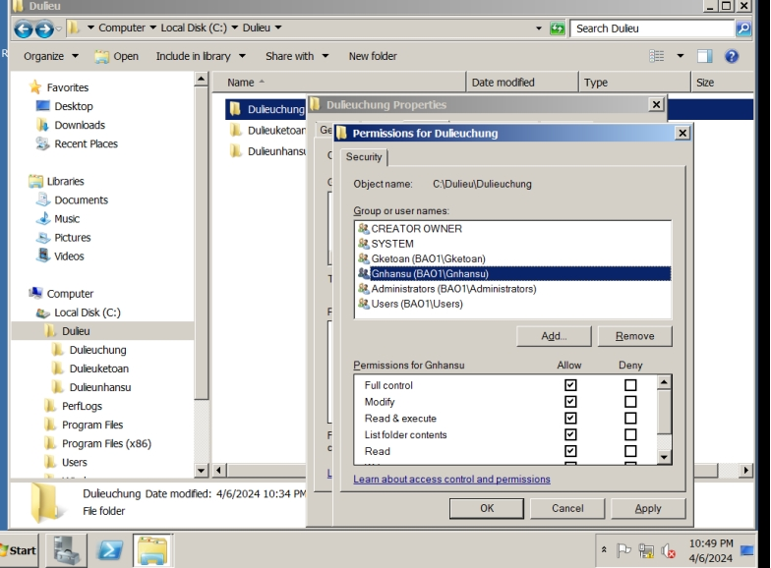

- Ở thư mục Dulieuketoan cho phép Gnhansu với quyền Deny:

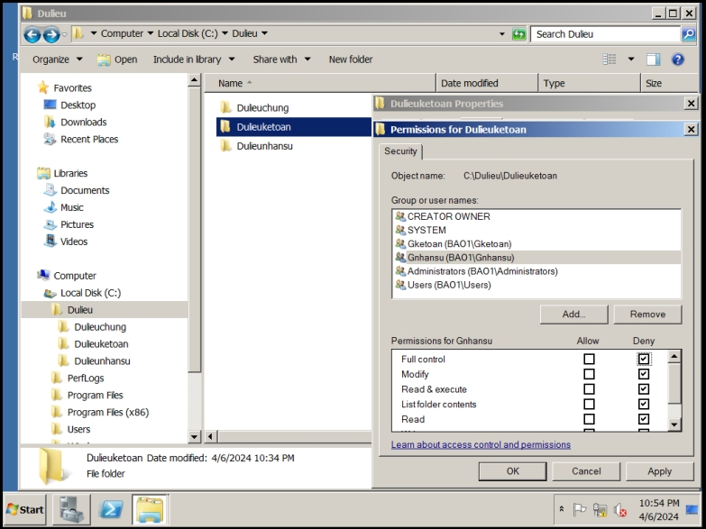

- Ở thư mục Dulieuketoan cho phép Gketoan với quyền Full:

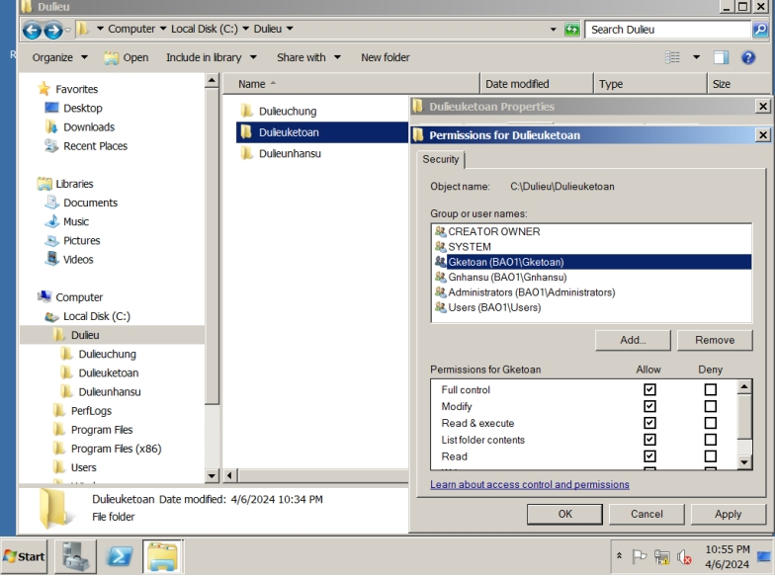

- Ở thư mục Dulieunhansu cho phép Gketoan với quyền Deny:

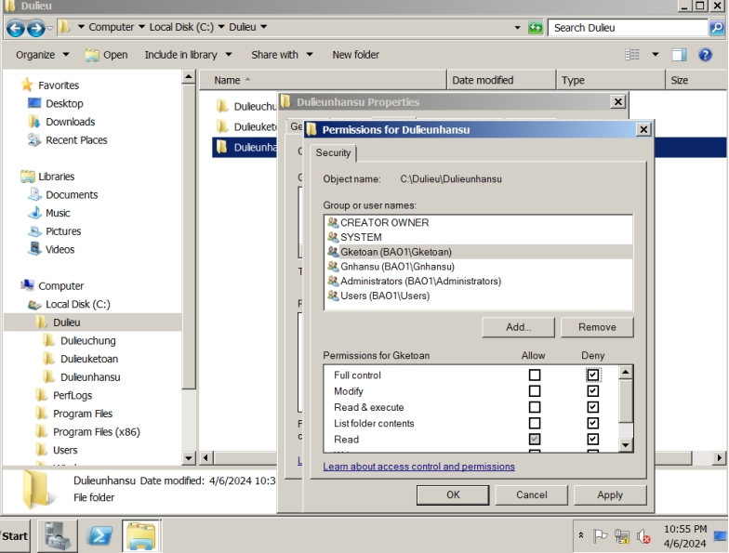

- Ở thư mục Dulieunhansu cho phép Gnhansu với quyền Full:

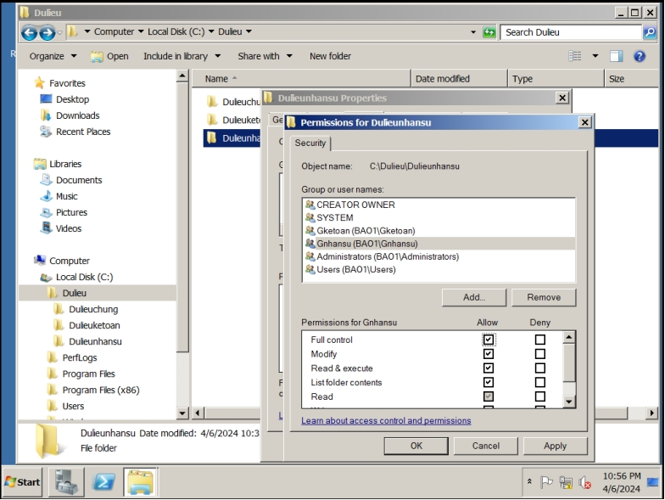

**Câu 5:** Gán thư mục Dulieu đã chia sẻ ở trên thành ổ đĩa Z

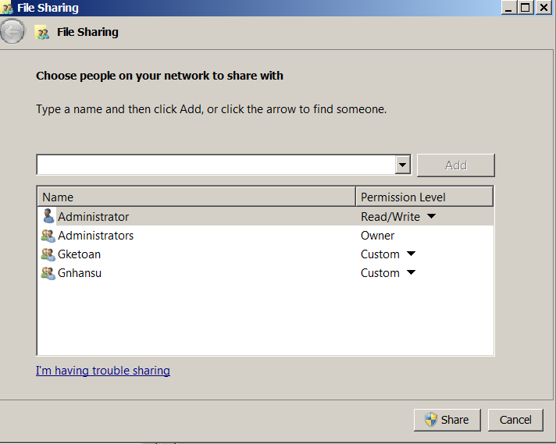

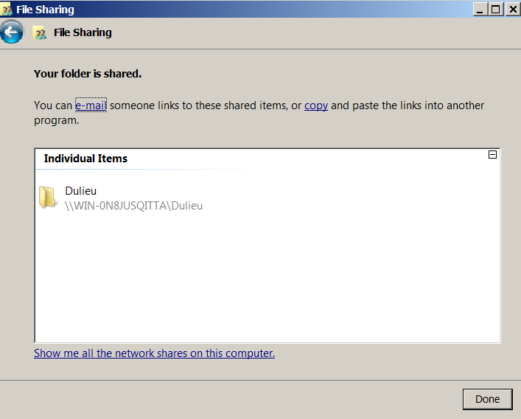

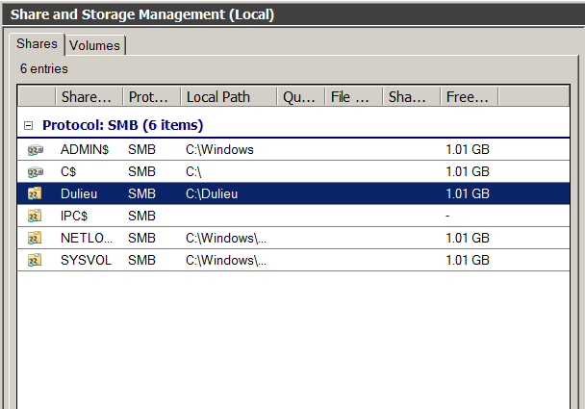- Vào run nhập IP chọn vào thư mục Dulieu chọn Map:

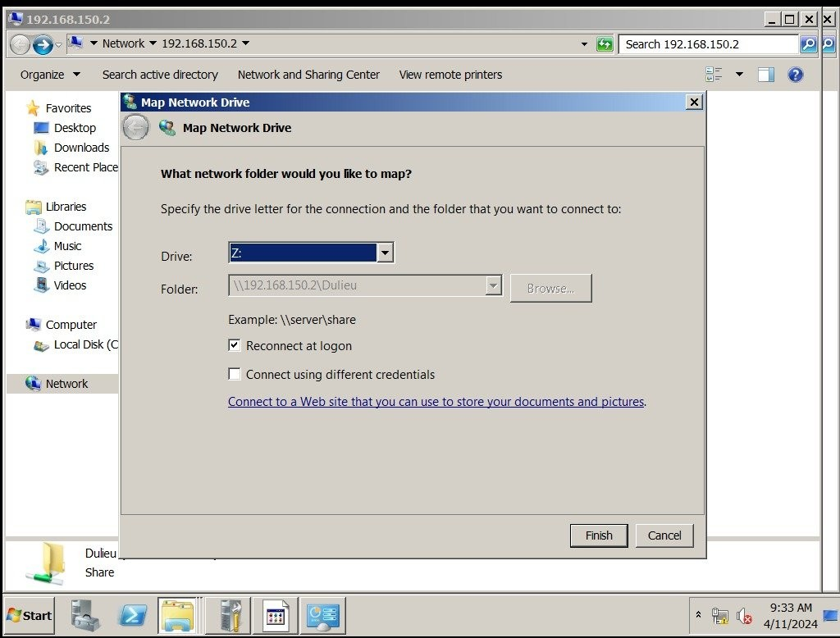

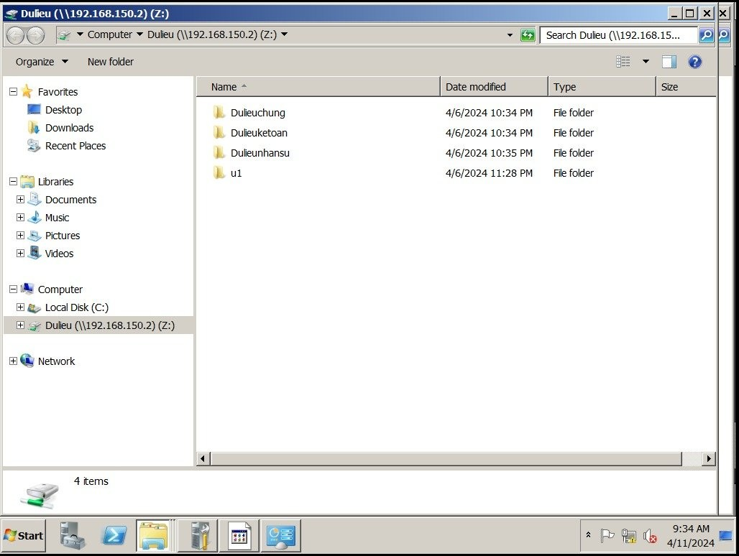

- đăng nhập bên user 1:

